何君尧遇袭 反对派“视而不见”

[有理儿有面](javascript:void(0);)

**有理儿有面**

微信号 youli-youmian

功能介绍 你说是不是

2019-11-08[原文](https://mp.weixin.qq.com/s?__biz=Mzg3MjEyMTYyNg==&mid=2247485407&idx=3&sn=10767cf1c012aca641aa80da82ebc9a2&chksm=cef553aaf982dabc0abd20500fbb920f9874d5351423daa23d02eb9c019f483322145ad541a1&scene=27#wechat_redirect&cpage=89)

收录于话题

**本文作者：香港评论人  梁文新**

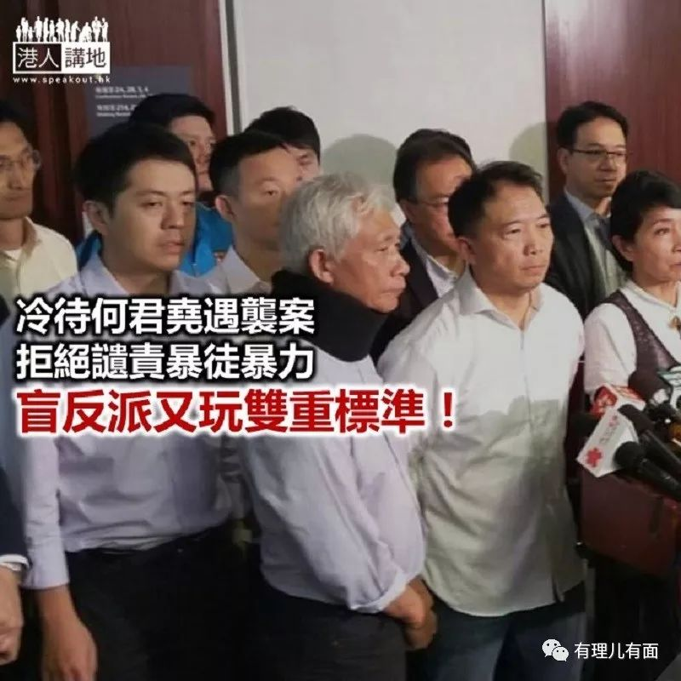

6日早上立法会议员何君尧在屯门「摆街站」，俾凶徒用利刀刺伤，暴行震惊社会各界，唯独盲反派对事件反应冷淡，事后只有公民党立法会议员陈淑庄在记者会上，简单作「慰问」而非讉责暴力；其后有传媒访问了全体25名盲反派立法会议员，对何君尧遇袭事件的响应，结果大部分都拒绝谴责暴力，甚至有人质疑事件「真假」。笔者须指出，其实盲反派都有「讉责暴力」，不过只局限于「自己人」受袭时，对于针对警员、政见不同者、市民的暴力事件就一概默不作声、视而不见，根本就是双重标准！

**质疑遇袭「真伪」言论冷血凉薄**

传媒访问了 25名盲反派立法会议员，其中10人没有响应，6人以「陈淑庄已响应」推搪过去，未有就事件表态，只有5人明确谴责「任何暴力」，更过分的是「议会阵线」立法会议员梁耀忠，扬言行凶者都是穿「白衫」，反过来质疑事件「是真是假」，声称如果事件是「假」，就是与暴力袭击无关，难以回应；而同属「议会阵线」立法会议员朱凯廸则声言事件「真相有待查明」云云，言论冷血凉薄。简而言之，就是盲反派继续对暴力视若无睹，拒绝与暴徒割席！

**一切都是政治考虑**

笔者仍记忆犹新，早前民阵召集人岑子杰在旺角遭袭，以及周日（3日）民主党区议员赵家贤在太古城中心遭凶徒咬断耳朵，24名盲反派都是当晚就发表联合声明，强烈谴责袭击，批评行凶者散播白色恐怖云云，既然盲反派对暴力如此「深恶痛绝」，为何对何君尧遇袭一案默不作声？行凶者持利刀刺向何君尧心脏，根本就是意图「谋杀」，暴力程度比先前两宗遇袭案有过之而无不及，为何反应却如此极为冷淡？笔者认为，首先被袭者不是「自己人」，为「对手」发声也得不了什么好处，但最主要原因是区选临近，如果公然与暴徒割席，必然会得失暴徒，失去因「纵暴」得来的支持和选票，一切都是基于政治考虑，人性道德早已抛诸脑后。

近期针对建制派的暴力事件不断发生，由破坏议员办事处、选举海报标语、持武器袭击，赤裸裸地以暴力要他人「灭声」，为何声称要争取「自由、民主」的盲反派，仍不发一语？原因相当简单，全因盲反派的「理念」会因政治利益而调节，否则就应该一早站出来讉责暴徒。大家必须提防这种双重标准、见利忘义的政客，要在区议会选举中好好运用手上选票，作出正确选择！

何君尧为区议会选举屯门乐翠选区候选人，同区候选人包括卢俊宇及蒋靖雯；赵家贤为太古城西选区候选人，同区候选人为丁煌；岑子杰为区议会选举沙田沥源选区候选人，同区候选人为黄宇翰；朱凯廸为区议会选举元朗八乡南选区，同区候选人为黎永添及徐卓然；梁耀忠为区议会选举葵青葵芳选区候选人，同区候选人为林映惠、曾子麟。

### 精选留言

用户设置不下载评论